Вред электронных сигарет для здоровья.
Чем опасны ВЕЙПЫ?

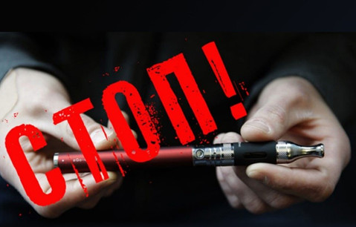

Электронные сигареты получили в наше время огромную популярность, особенно в среде подростков. Курящих вэйперов в подростковом возрасте можно увидеть сегодня повсюду. Это привело к тому, что ученые всего мира стали изучать вред вейпа для подростков и влияние электронных сигарет на здоровье.
В результате стали известны следующие факты. Прежде всего, выяснилось, что никотин, который содержится в жиже для вейпа, оказывает существенное влияние на мозг, нервную систему и сердце человека. Его попадание в организм приводит к повышению давления в крови и частоты сердечных сокращений. При увеличении дозы никотина давление и сердечный ритм будут повышаться. Это в конечном итоге может привести к развитию аритмии. Иногда большие дозы никотина и аритмия приводят к развитию сердечной недостаточности и смертельному исходу. Также последние исследование выявили, что еще два компонента смеси для вейпинга - глицерин и пропиленгликоль способны вызвать патологические нарушения работы легких, бронхов, и ЖКТ.
Таким образом, очевидным фактом является вред вейпа для подростков. После затухания первоначального эффекта в организме может снова возникнуть желание повейпить. Для того, чтобы воспрянуть духом, подростку – курильщику необходимо получить новую порцию вредного вещества. Без этого он чувствует подавленность, усталость и раздражительность.
Постоянное употребление никотина даже в малых дозах приводит к серьезным заболеваниям, что еще раз подтверждает вред вейпа для подростков. Помимо уже вышеперечисленных болезней, также можно выделить: гастрит, язвы желудка, проблемы с сердцем. В любом виде никотин способен вызывать привыкание организма, и стать ступенькой к курению уже настоящих сигарет. Для того, чтобы избежать подобных неприятностей, ребенку самому необходимо осознать вред вейпа для подростков и прекратить использовать электронные сигареты.
А лучше всего не начинать их курить вообще.
Также очень важно поставить цель и убедить, что даже при отказе даже о т одного “парения” электронной сигареты за день в течение недели можно в принципе справиться с вредной привычкой.
Далее следует найти занятия на свободное время. Это могут быть:
- спортивные тренировки,
-увлечение музыкой,
-рисование,
-и прочие увлечения.
Без поддержки близких, то есть всех членов семьи, справиться с привычкой будет очень сложно. В некоторых случаях ребенку помогает избавиться от вейпинга публичный отказ. В этом случае он всем объявляет о том, что прекращает курить.
Таким образом, возникает дополнительный стимул для борьбы с привычкой. Нужно рассказать ребенку о вреде вейпа для подростков и окружающих. Он должен понять, что курение делает подростка врагом для самого себя. Также стоит напомнить про привыкание к никотину и сложность отказа от курения.

